**690506401691**

**8771 999 5155**

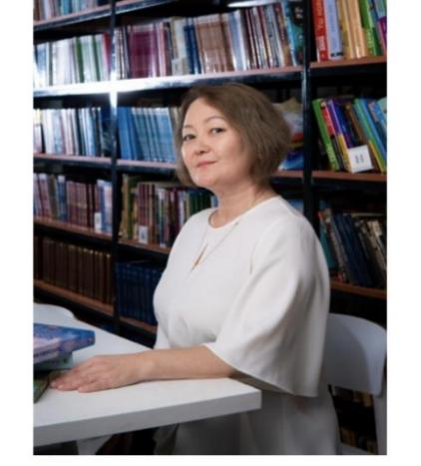

**АБЛАЕВА Лейла Махмудовна,**

**Ө.А.Жолдасбеков атындағы №9 IT лицейінің бастауыш сынып мұғалімі.**

**Шымкент қаласы**

**МАГИЯ ЦВЕТА В РИСУНКЕ: ВЛИЯНИЕ НА ВООБРАЖЕНИЕ И ЭМОЦИОНАЛЬНОЕ РАЗВИТИЕ МЛАДШИХ ШКОЛЬНИКОВ**

Аннотация.

Цвет играет ключевую роль в развитии воображения и эмоциональной сферы младших школьников. В изобразительном искусстве он становится важным средством выразительности, влияя на восприятие художественного образа и настроение ребенка. В статье рассматривается влияние цвета на воображение и эмоциональное состояние детей, а также раскрываются педагогические методы, способствующие формированию осознанного цветового восприятия и художественного мышления.

Введение:

Младший школьный возраст — важный период для развития творческого воображения и эмоционального интеллекта ребенка. Цвет является мощным стимулом для формирования ассоциативного и образного мышления, что делает его неотъемлемой частью художественного воспитания. Работа с цветом помогает детям не только выражать эмоции, но и лучше понимать окружающий мир, что особенно важно в условиях современных образовательных программ.

1. Цвет как стимул для воображения и эмоционального восприятия

Цвет способен вызывать сильные ассоциации и образы. Например, теплые цвета ассоциируются с активностью и радостью, а холодные — с покоем и таинственностью. Этот принцип активно используется в искусстве и может быть применен в образовательном процессе.

Практические приемы:

Ассоциативные игры: предложить детям назвать, с чем у них ассоциируется определенный цвет (например, зеленый — лес, свежесть, весна; синий — небо, прохлада, море).

Создание "цветовых карт настроения" — дети подбирают цвета, соответствующие их текущему эмоциональному состоянию. Это помогает не только развивать чувство цвета, но и учит осознавать и выражать свои эмоции.

"Цвет и звук" — педагог включает музыку (веселую, грустную, тревожную) и просит детей выбрать цвет, который соответствует их ощущениям от мелодии.

2. Педагогические методы работы с цветом в изобразительном искусстве

Развитие цветового восприятия требует системного подхода, включающего наблюдения, эксперименты и анализ. Важную роль играет не только техническое освоение работы с цветом, но и развитие эмоционального восприятия.

2.1. Метод наблюдения и анализа

Развитие цветового восприятия начинается с наблюдения за окружающим миром. Педагог может предложить детям:

Рассматривать цветовые изменения в природе (как меняется цвет травы в разное время суток, какие оттенки можно увидеть в зимнем небе).

Сравнивать картины известных художников, обсуждая, как цвет влияет на восприятие произведения.

Выполнять задания на поиск аналогичных или контрастных цветовых сочетаний в окружающей среде.

2.2. Метод экспериментов с цветом

Эксперименты помогают детям лучше понимать свойства цветов, их взаимодействие и эмоциональную значимость.

Примеры упражнений:

"Теплый и холодный мир" — нарисовать один и тот же пейзаж в теплой и холодной цветовой гамме, а затем сравнить, как это влияет на его восприятие.

"Смешивание оттенков" — предложить детям смешивать основные цвета и находить новые интересные сочетания.

"Цветовые загадки" — педагог называет эмоцию или явление, а дети подбирают соответствующие цвета.

2.3. Метод эмоционального погружения

Данный метод направлен на развитие способности детей воспринимать цвет не только как технический элемент, но и как средство передачи чувств и идей.

Примеры заданий:

"Рисуем настроение" — дети создают рисунки, отражающие радость, грусть, удивление, используя только цветовые пятна без конкретных образов.

"Цвет в литературе" — педагог зачитывает отрывок из сказки или стихотворения, а дети должны выбрать, какими цветами они бы передали атмосферу этого произведения.

"Фантазийные миры" — нарисовать "волшебный лес", "подводное царство" или "город будущего", используя необычные цветовые решения.

2.4. Метод интеграции искусства и других дисциплин

Работа с цветом может быть связана с изучением литературы, музыки, природы.

Примеры межпредметных связей:

Литература + живопись: после прочтения произведения дети создают рисунки, отражающие его основную идею через цвет.

Музыка + живопись: рисование под музыку, где дети пытаются передать ритм и настроение композиции цветами.

Наука + живопись: изучение физических свойств цвета (как солнечный свет превращается в радугу, почему предметы имеют определенный цвет).

3. Роль педагога в формировании цветового восприятия

Педагог в изобразительном искусстве выполняет не только обучающую, но и вдохновляющую роль. Важно:

Создавать условия для творческого поиска, не ограничивать детей жесткими рамками.

Поощрять самостоятельные эксперименты с цветом.

Развивать у детей способность осмысленно выбирать цветовую палитру для своих работ.

Заключение

Цвет в детском рисунке — это не просто художественный инструмент, а мощное средство самовыражения, развития воображения и эмоционального интеллекта. Использование разнообразных педагогических методов помогает детям лучше понимать мир красок, учит передавать через цвет свое настроение и ощущения, а также формирует их художественный вкус.

Ключевые слова: цвет, воображение, эмоциональное развитие, педагогические методы, младшие школьники, изобразительное искусство.